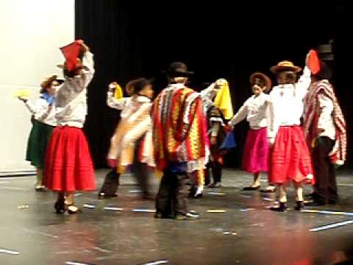
RECURSOS PARA EL APRENDIZAJES SEMANA N°
ASIGNATURA: MÚSICA
NOMBRE ESTUDIANTE: _______________________________________________
CURSO: 8° año A B FECHA: ____________2020
Objetivos de la clase: : Cantar e interpretar en instrumento melódico o armónico , diferentes Bailecitos . ¿Qué es un bailecito ?
El bailecito es una danza picaresca de influencia indígena y de color musical nostalgioso, que tiene origen en el noroeste argentino como resultado principalmente del folklore indígena de las regiones del norte de Santiago del Estero, norte de La Rioja y las provincias de Catamarca, Tucumán, Salta y Jujuy

¿Qué instrumentos se utilizan en el bailecito?
Los instrumentos que tradicionalmente se usan para acompañar el canto en los bailecitos son guitarra o charango rasgueando, quena y bombo.

¿Qué representa la danza bailecito?
El bailecito es una danza picaresca que tiene origen en las danzas europeas que llegaron al continente, aquí se amalgamó con las costumbres y cultura incaicas, considerándose que es una danza criolla, resultado del encuentro de dos mundos.

¿Dónde se baila el bailecito?
Esta danza pertenece al folklore vivo, pues en la actualidad se baila espontáneamente en el sur de Bolivia y norte de Argentina (Jujuy, Salta, Tucumán, Catamarca, La Rioja y Santiago del Estero), aunque forma parte de los repertorios tradicionales del folklore argentino en casi toda la franja norte del país.

¿Cuáles son las figuras de la danza del carnavalito?
Se destacan las figuras conocidas como «el puente», «las alas» y «las calles». En el oriente, el Carnavalito anuncia la llegada de las carnestolendas y cierra las fiestas después del primer viernes de pascua

¿Qué diferencia hay entre el huayno y el carnavalito?
El Carnavalito es un género que pertenece a la familia de los Huaynos. En su esencia todo Carnavalito es un Huayno. Lo que lo distingue es su relación con respecto a su uso en festividades del Carnaval. Suelen tener textos alegres relacionados al tema.

